附件：
维修申报流程操作指引
为了简化老师们的线下仪器设备等资产物资故障报修流程，现推出企业微信（OA）线上报修程序。
- 登陆韶关学院企业微信，点击“工作台”— “事务申办”—“发起流程”—“选择模板”—“资产管理”模块。
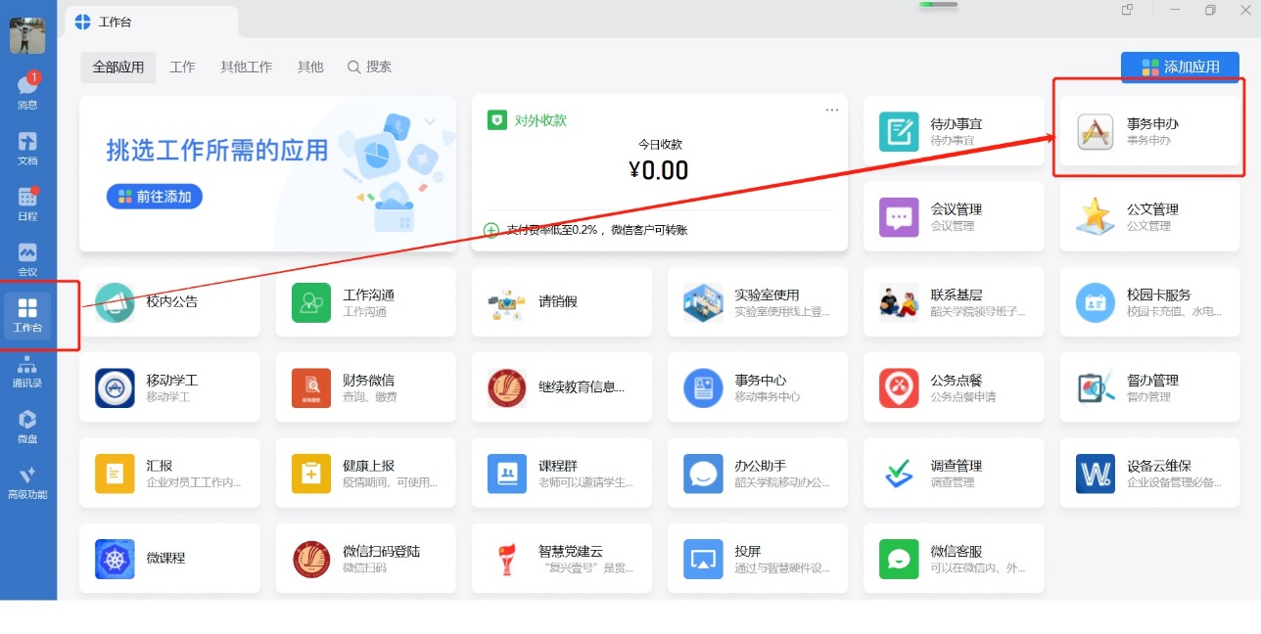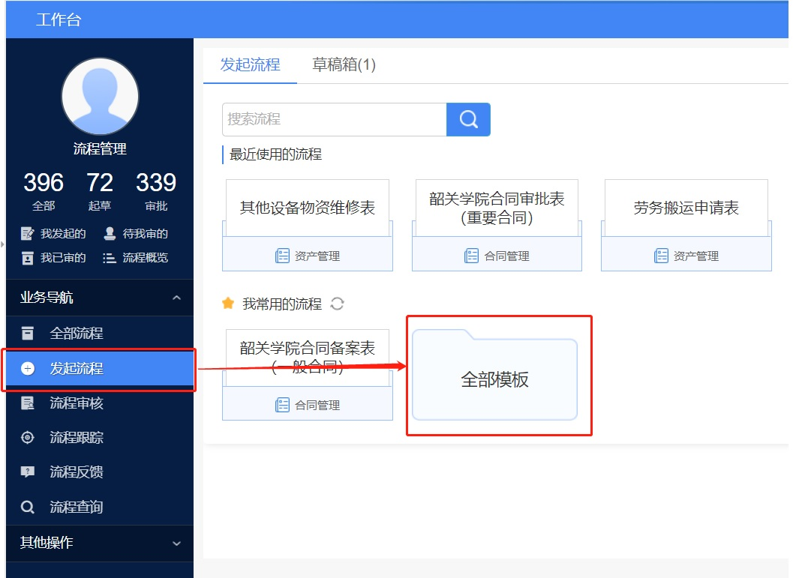
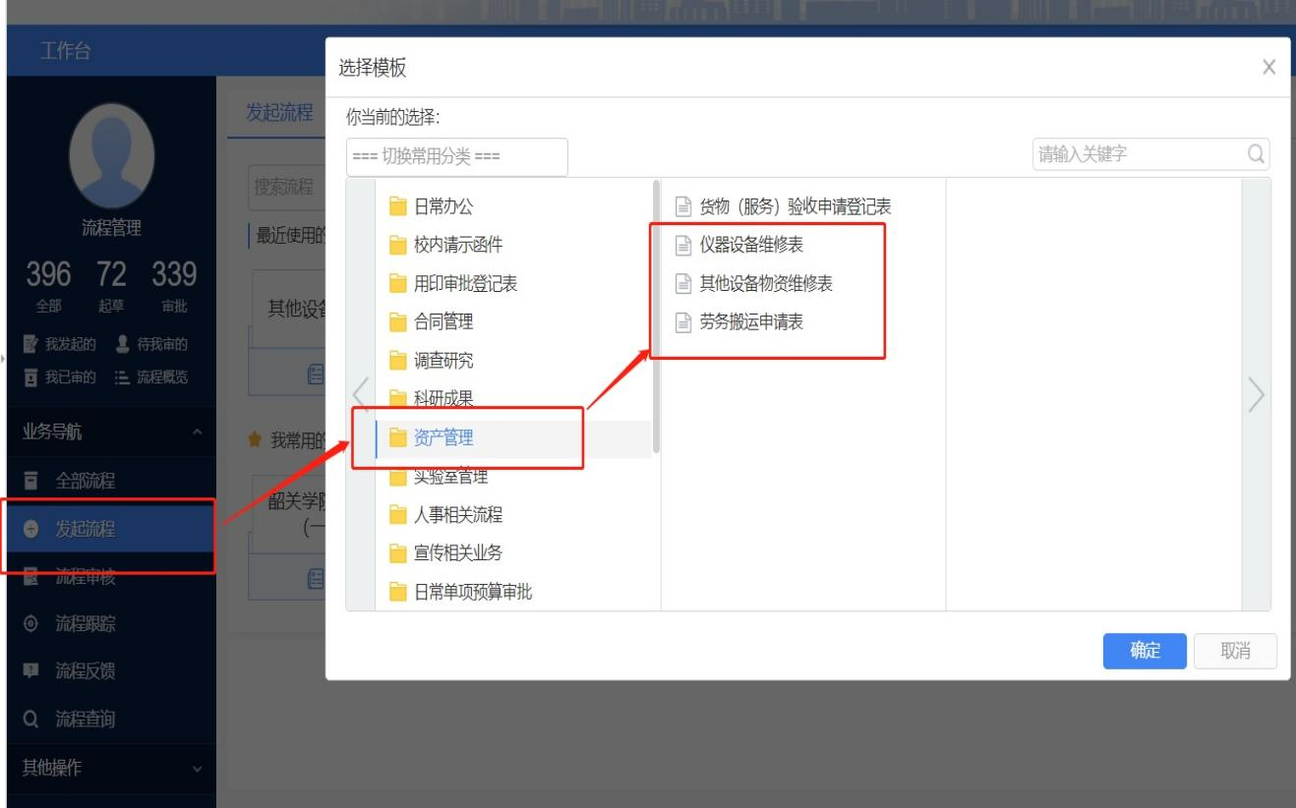
- 根据报修内容选择相应的报修表格
- 仪器设备维修，选择“仪器设备维修表” ，按表格备注说明分类单独填报。
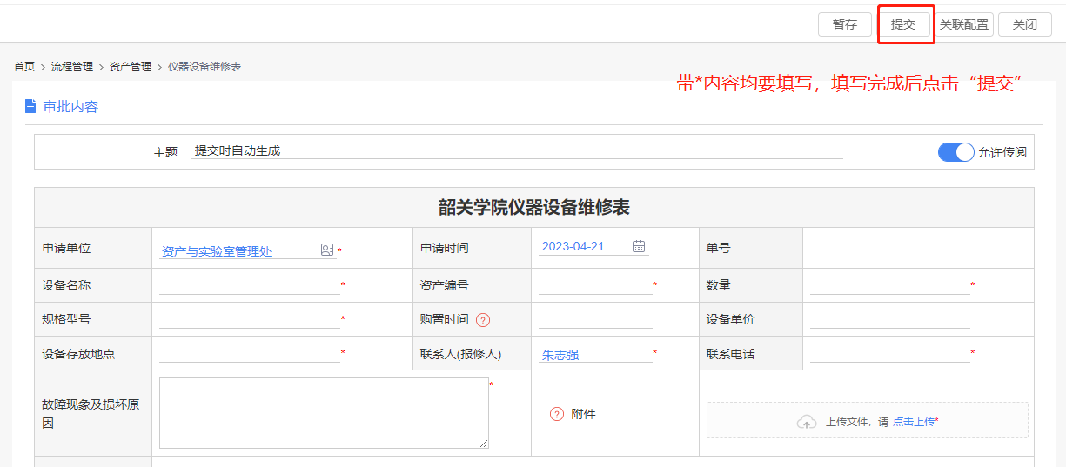

- 其他设备物资（如窗帘、风扇、课桌椅、多媒体电路等），选择“其他设备物资维修表”。
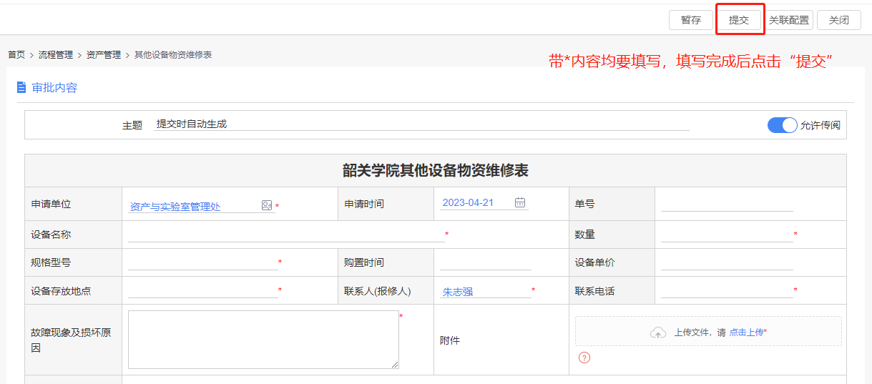

- 劳务搬运，选择“劳务搬运申请表”，请详细填写搬运物资清单。
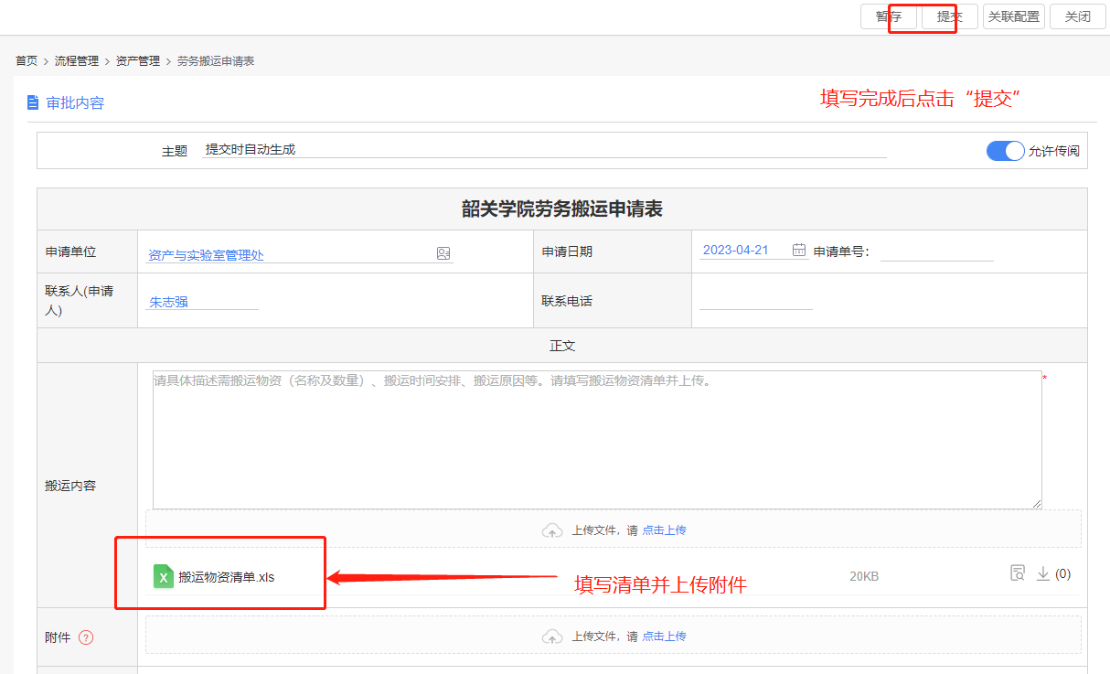
除线上报修外，同时也可以使用原有的《韶关学院仪器设备维修表》进行纸质报修。请各位老师在报修时按要求认真填写相关内容，尽量将问题描述的细致全面，以便及时、有效的进行维修，提高维修工作效率。

资产与实验室管理处
2023年4月24日

